
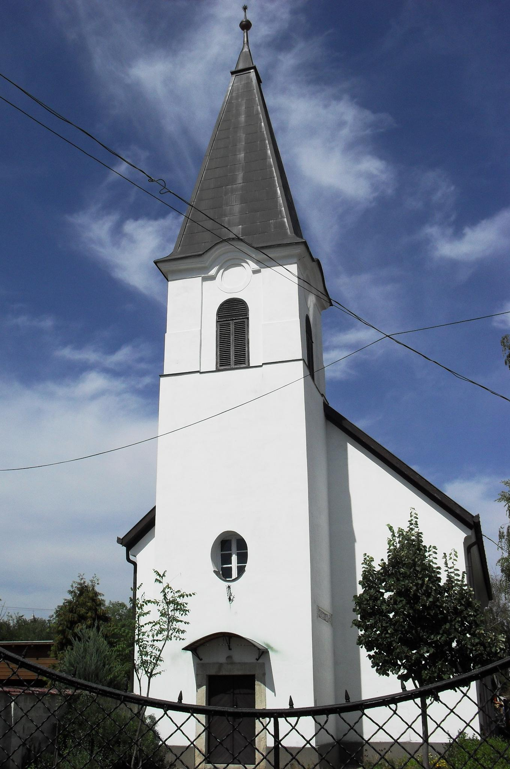
ÚTRAVALÓ
Gyúrói Református Egyházközség
III. évf. 16. szám 2014. április 13.
____________________________________________________________________________________

A Bárány bevonulása

„Ne sírj! Íme, győzött az oroszlán Júda törzséből, a Dávid utóda, és felnyitja a könyvet és hét pecsétjét.”(5)
Jelenések 5,1-10
Olvasmány: Márk 11,1-11

Virágvasárnap ünnepén igeolvasmányainkban két leírást is látunk a Bárány bevonulásának történetéből. Az egyik az evangéliumokból jól ismert, mondhatni hagyományos virágvasárnapi történet. A másik a Jelenések könyve mai napra kijelölt újszövetségi szakasza, mely most segít még tisztábban látnunk e mai ünnepnap eseményeit. A Jelenések könyve időn és téren, e földi világ keretein túl mutató leírása szólal meg ez ünnepen, Isten örök érvényű üzenetét hordozva.
Egyedül a Bárány méltó arra, hogy Isten tervét véghezvigye. A hét pecséttel lezárt irat Isten kezében, az ő végzése, mely elindítja és meghatározza az eseményeket. Ennek kézbevételére csak egy valaki méltó, csak egy valaki alkalmas. S azzal, hogy átveszi, elindul az Isten üdvtervének megvalósulása. Ezt látjuk virágvasárnap ünnepén, amikor Jézus bevonul Jeruzsálembe, és ezzel feltartóztathatatlanul elindul a kereszt-esemény, Isten üdvözítő terve a célegyenesbe ér. Egyedül Jézus végezheti el a feladatot, senki más nem helyettesítheti. Üdvösségünk záloga is egyedül Ő. Aki bár ismeri Istent, de Jézussal nincs személyes kapcsolata a Lélek által, az nem ismerte meg Isten üdvösséget adó munkáját. Egyedül Ó méltó.
A trónushoz odalépő Bárány olyan, mint akit megöltek; mintegy a leölt áldozat jeleit viseli magán. A nagyhét utáni gyülekezet így látja Urát: olyan, mint akit megöltek. Virágvasárnap is így ünneplünk, hogy tudjuk, Jézus a kereszt felé halad, s tudjuk, hogy az ő halála nélkül nincs is üdvösségünk. Jézusra lehet úgy tekinteni, mint a szeretet nagy apostolára, vagy egy nagy tanítóra, de az, aki ennyit lát, nem ismerte meg Isten Fiát, aki életét adta érte. Olyan, mint akit megöltek.
S mindezekkel együtt ezen a napon felragyog a Bárány győzelme is! Látjuk lelki szemeink előtt a Hozsánnát kiáltó, éljenző tömeget, mely Jézust királyként fogadja. S igazán nem is tudják, hogy milyen hatalmas ő. A mennyei seregek annál inkább, ezért magasztalják, ezért borulnak le előtte új éneket, háladalt zengve az életét odaadó és halálból feltámadt Krisztus előtt.
Amikor Jézust királyként ünnepeljük, fakadjon ebből a győzelemből a mi Istent dicsérő énekünk – és életünk – mert méltó, a halál áldozatán át engedelmes, győzedelmes Királyunk van. Ámen.

A HIRDETÉSEK
a külön mellékelt plakáton megtalálhatók – Húsvéti alkalmaink

Az Úr Jézus legyen gyülekezetünk és életünk őriző pásztora!

